Mezinárodní den hudby
vznikl z iniciativy největších hudebních osobností 20. stol. (mezi nimiž byl také skladatel D. Šostakovič a houslový virtuos a dirigent Lord Y. Menuhin). Mezinárodní hudební rada při UNESCO roku 1974 rozhodla o jeho ustanovení, takže se od roku 1975 slaví vždy 1. října
V rámci připomenutí dne oslavujícího hudbu zhlédli žáci I. B PRŠ 1 taneční film Mladí muži.
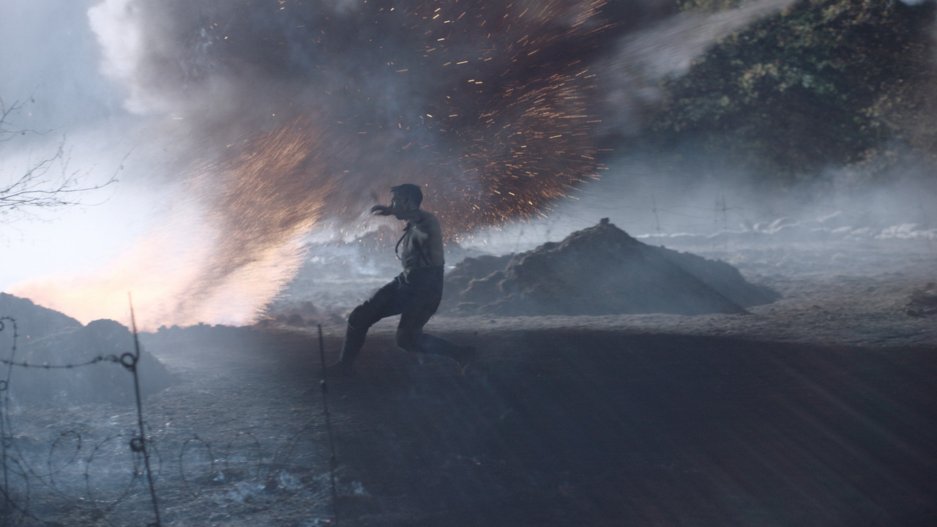
Inscenace vznikla v roce 2013 pro londýnskou taneční skupinu BalletBoyz, respektive pro jeho mužskou část The Talent, a soubor získal Národní taneční cenu pro nejlepší nezávislý soubor. Choreografem je španělský tvůrce Iván Pérez, který také nějaký čas působil u Jiřího Kyliána v NDT v Haagu. V roce 2015 se Mladí muži stali vstupní premiérou londýnského divadla Sadler’s Wells a hrají se dodnes. Film je sugestivním obrazem prožitků mladíků za první světové války.

zdroj: https://www.ceskatelevize.cz/porady/11599104772-mladi-muzi/21738775384

